Методические разработки внеурочных занятий
по программам «Основы Православной культуры», «Основы духовно-нравственной культуры народов России», «Основы Светской этики»,«Истоки»
Выполнила учитель изобразительного искусства и ОРКСЭ МБОУ СОШ №5 имени Героя Советского Союза Георгия Евдокимовича Попова города Николаевска-на-Амуре, Хабаровского края Лариса Филипповна Давыдова
Тема: «Духовно-нравственная культура народов Российской Федерации»
Цель: расширить и систематизировать знания учащихся об особенностях культуры народов России, понять нравственные ценности, которые приобрели характер общечеловеческих.
Задачи:
-Познакомить младших школьников с традиционными религиями, которые исповедуют народы России,
-Помочь осознать вклад каждой религии в становление и развитие культуры нашей страны и всего мира;
-содействовать воспитанию добрых чувств, толерантность и интерес к культуре разных народов.
Материалы к занятию: Гимн России, иллюстративный материал (фото и рисунки детей в национальных костюмах, тексты из нравственных законов различных культур народов России, карта России с указанием мест проживания, пословицы и поговорки о человеческих ценностях, фотографии художественных произведений на тему: Материнство, Подвиг, Родная природа. (кейс)
Домашние задания учащимся перед проведением занятий:
-Презентация «Культура каждого народа неповторима»,
«Заглянем в бабушкин сундук»,
«Приглашаем к праздничному столу»,
«Традиционные религии народов России»
«Народные и религиозные праздники народов России»,
«Какие ценности есть у человечества»
Вопросы для обсуждения:
1-Что мы подразумеваем под словом –ИСТОКИ?
2-Как вы представляете ВНУТРЕННИЙ МИР ЧЕЛОВЕКА? На каких трех основах он держится?
3-Каковы правила НРАВСТВЕННОСТИ? (заповеди)
4-Как ты понимаешь понятия ВЕРА, ВЕРНОСТЬ, ДОВЕРИЕ ПРИЗНАНИЕ, НРАВСТВЕННОСТЬ?
Класс делится на группы, представитель выбирает карточку –культура определенного народа, учащиеся подбирают материал для сообщения (пользуемся книгами, интернет-сайты, презентации и рисунки, фотографии и т.д)
После творческой работы каждая группа презентует свое сообщение,
Рефлексия: выбирают оценочный знак и складывают в сундучок каждой группы, строим здание нравственной культуры из кирпичиков, представленных в виде карточек различной формы с оценкой представленного проекта.
Пример оценочной карточки:
-Проект достоин наивысшей оценки, готов для ознакомления для бесед с учащимися школы. -Проект следует немного доработать, подобрать зрительный ряд,
-Проект в стадии разработки, но путь выбран правильный-УДАЧИ!
ПО ЭТОМУ ШАБЛОНУ РАЗРАБАТЫВАЮТСЯ ТЕХНОЛОГИЧЕСКИЕ КАРТЫ ЗАНЯТИЙ ДЛЯ РАЗНЫХ ВОЗРАСТНЫХ КАТЕГОРИЙ, НАПОЛНЯЯ МАТЕРИАЛОМ, СООТВЕТСТВУЮЩИМ ДАННОЙ КАТЕГОРИИ.

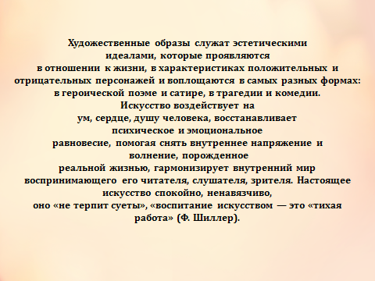
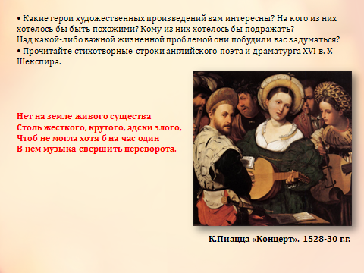

ЭТИ СТИХИ НАПИСАЛ МОЙ ДРУГ-ГЕОЛОГ, ДАЛЬНЕВОСТОЧНЫЙ ПОЭТ КОРОЛЬЧЕНКО СЕРГЕЙ АРКАДЬЕВИЧ…когда он познакомил меня со своим творчеством, я познакомила, с его разрешения своих учеников, им ОЧЕНЬ понравилось, мы посоветовали нашему другу печататься…сейчас у него вышло уже 4 книги, автор пишет и философскую прозу…

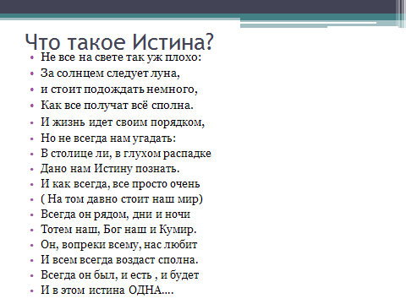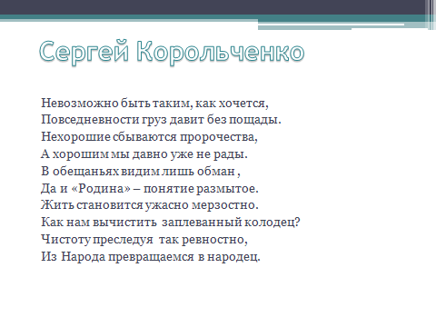
ЧТО МЫ ДОЛЖНЫ СДЕЛАТЬ, ЧТОБЫ НЕ УТРАТИЬ СВОИ ИСТОКИ? НЕ ЗАМУТИТЬ
КОЛОДЕЦ НАРОДНОЙ ЧИСТОТЫ, ВЕРЫ, НАДЕЖДЫ, ЛЮБВИ?

Иллюстративный материал
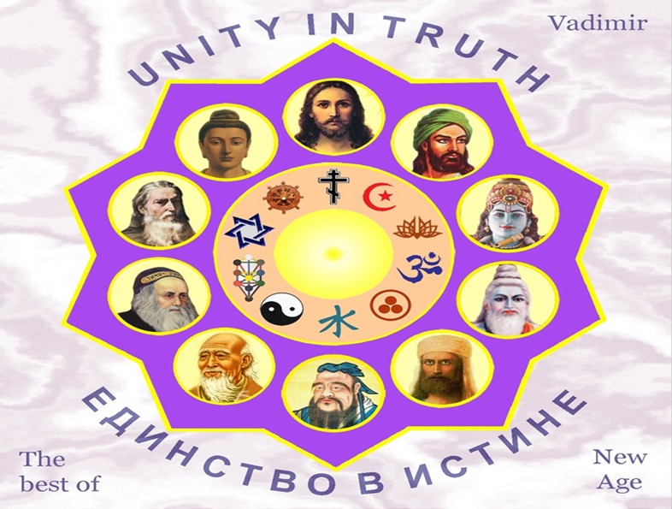й

Про всех на свете  Все-все,  Все на свете,  На свете нужны,  И Мошки  Не меньше нужны,  чем Слоны.  Нельзя обойтись без чудищ  нелепых  И даже без хищников, —  Злых и свирепых.  Нужны все на свете!  Нужны все подряд —  Кто делает мед  И кто делает яд. |  | Плохие дела  У Кошки без Мышки,  У Мышки без Кошки  Не лучше делишки!  И если мы с кем-то  Не очень дружны,  Мы всё-таки очень  Друг другу нужны!  А если нам кто-нибудь  Лишним покажется,  То это, конечно,  Ошибкой окажется!

Энциклопедия для детей. Т. 6. Религии мира. Ч. 1. Верования древности. Религии Ирана и Индии. Иудаизм. Буддизм. — М.: Аванта +, 2005. 595 — 596

ЗАПОВЕДИ МОИСЕЮ
В библейской книге Исход рассказывается о том, как Бог заключил с еврейским народом завет (довор). Отныне народ должен был исполнять заповеди Бога, а Бог обещал ему свою помощь и покровительство:
«И сказал Господь Моисею: вытеши себе две скрижали каменные, <…> и будь готов к утру, и взойди утром на гору Синай, и предстань предо Мною там на вершине горы;
<…> И, встав рано поутру, взошёл на гору Синай, как повелел ему Господь; и взял в руки свои две скрижали каменные <…> И прошёл Господь пред лицом его и возгласил: Господь, Бог человеколюбивый и милосердый, долготерпеливый и многомилостивый и истинный, сохраняющий милость, прощающий вину и преступление и грех, но не оставляющий без наказания. Моисей тотчас пал на землю и поклонился и сказал: если я приобрёл благоволение в очах Твоих, Владыка, то да пойдёт Владыка посреди нас; прости беззакония наши и грехи наши <…>;
И сказал Господь: вот, Я заключаю завет: пред всем народом твоим соделаю чудеса, каких не было по всей земле и ни у каких народов;
И пробыл там Моисей у Господа сорок дней и сорок ночей, хлеба не ел и воды не пил; и написал на скрижалях слова завета. Когда сходил Моисей с горы Синая, и две скрижали откровения были в руке у Моисея при сошествии его с горы, то Моисей не знал, что лице его стало сиять лучами от того, что Бог говорил с ним».
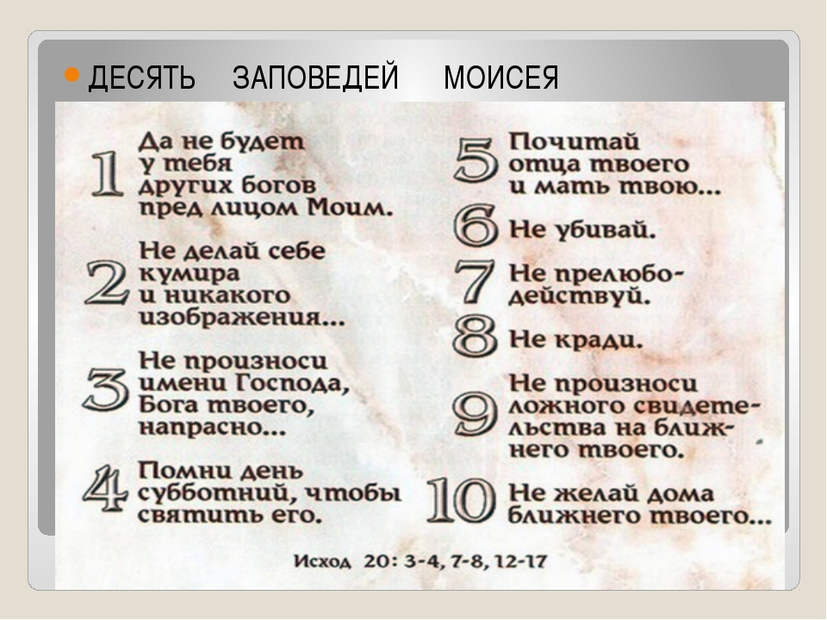

ЗАПОВЕДИ БУДДЫ
По преданию, через год после смерти Будды его последователи собрались вместе, чтобы записать то, что они узнали от Учителя и сохранили в памяти. Монах по имени Упали пересказал всё, что он слышал о дисциплине: правила приёма в сангху и исключения из неё, о нормах, регулирующих образ жизни монахинь и их отношения с обществом. Всё это было объединено в свод текстов, получивших название «Винная питака» — «Корзина дисциплины». Всё, что Будда говорил по поводу самого Учения, пересказал его ближайший ученик Ананда. Эти тексты вошли в «Сутра питаку» («Корзину бесед»). Затем присутствовавшие монахи пропели содержание канона. Это собрание буддистов получило название Первого буддийского сангити (буквально — «спевка»), или собора.
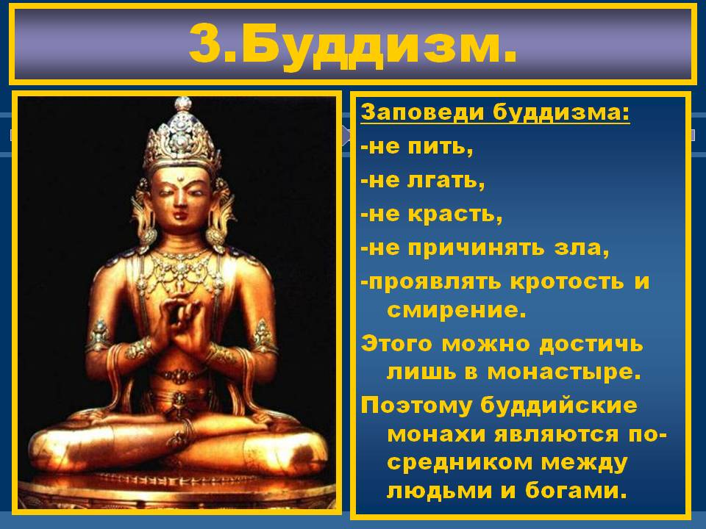

Тора-священное писание буддистов

Трипитака — буддийский священный канон.
В древности буддийские тексты записывались, как правило, на тонких деревянных пластинах. В Таиланде эта традиция сохранилась до сих пор: на фото вы видите современное издание фрагмента Трипитаки.

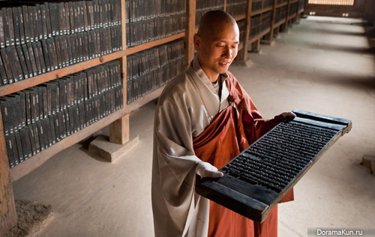
Кто написал библию?
Каждый из четырёх авторов Евангелий — Матфей, Марк, Лука и Иоанн — имеет свой символ. Матфея часто изображают в виде ангела, Марка — в виде льва, Луку — в виде тельца и Иоанна — в виде орла. Эта традиция основана на одной из книг Нового Завета — Откровении Иоанна Богослова, которому было видение четырёх существ: «Первое животное было подобно льву, и второе животное подобно тельцу, и третье животное имело лице, как человек, и четвёртое животное подобно орлу летящему». В христианской традиции эти существа были истолкованы как символы Евангелистов, что и нашло отражение в христианском искусстве.
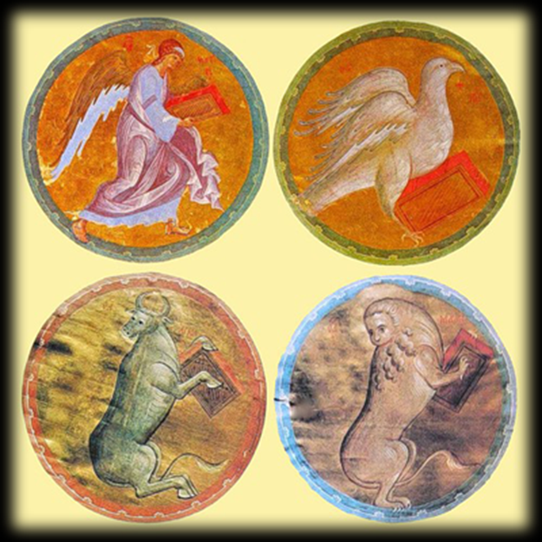

Мусульмане верят, что Аллах не только справедливо воздаёт людям за их поступки, наказывая грешников и награждая праведников, но и проявляет милосердие к раскаявшимся в своих грехах людям. Об этом говорит и один из хадисов — предание о пророке Мухаммаде: «По свидетельству Абу Хамзы Анаса ибн Малика, он слышал, как Посланник Бога сказал: «Аллах Всемогущий сказал: "О сын Адама, до тех пор, пока ты будешь взывать ко Мне и просить у Меня, Я буду прощать тебе то, что ты сделал, и не буду тревожиться. О сын Адама, даже если твои грехи достигнут облаков на небе и ты попросишь прощения у Меня, Я прощу тебя. О сын Адама, если ты придёшь ко Мне с грехами, равными земной тверди, и предстанешь предо Мной… Я дам тебе прощение…"»

Коран — священное Писание мусульман.
Коран написан на арабском языке. Мусульмане считают, что арабский язык — это язык Аллаха, поэтому долгое время Коран не переводили на другие языки. Сейчас существует много переводов Корана, в том числе и на русский язык, но в богослужебных целях по-прежнему можно использовать только Коран на арабском языке.

.

Россия станет одним из главных оплотов Буддийского учения,
откуда оно распространится по многим странам мира...
Далай-лама, духовный лидер тибетских и российских буддистов

Избранные фрагменты из интервью Далай-ламы
Когда речь заходит о России, мне всегда хочется сказать «великая». Великая Россия. На протяжении многих столетий у Далай-лам были очень тесные связи с буддийскими регионами России. С самых юных лет я проявляю самый живой интерес к России, к этой великой державе.
У России огромный потенциал — колоссальные природные ресурсы и, кроме того, люди... В прошлом среди россиян было немало выдающихся учёных, поэтов, изобретателей. У неё огромный потенциал являть миру поистине блестящих, выдающихся людей.
По своему географическому положению Россия служит мостом между Востоком и Западом. В силу этого она способна сыграть весьма важную роль, способствуя подлинному миру и гармонии.
Буддизм в своём развитии должен опираться на мудрость, а не на одну только веру. Для не буддистов правильнее сохранять свои исконные традиции. Если вы традиционно являлись христианами или мусульманами, то лучше продолжать придерживаться именно этих религий.
Религии — это лекарства, позволяющие нам победить негативные эмоции. В силу разного склада ума, одним людям больше подходят одни религии, другим — другие. Всё зависит от индивидуальной личности. В любом случае, цель одна. Как только вы поняли это, вы не станете ссориться, не станете выказывать неуважение друг к другу. Нам, человечеству, нужны различные традиции.
Однажды в Австралии, представляя меня перед началом публичной лекции, христианский священник заметил: «Далай-лама — хороший христианин»...
Иисус Христос и пророк Мухаммад учили своих последователей быть милосердными к окружающим и строгими в отношении себя. Прочтите фрагмент из Евангелия от Матфея и одного из хадисов.
Иисус Христос учил своих учеников проявлять милосердие к грешникам: «Не судите, да не судимы будете, ибо каким судом судите, таким будете судимы; и какою мерою мерите, такою и вам будут мерить». (Евангелие от Матфея, 7 глава, стихи 1 — 2.)
В одном из хадисов (преданий о пророке Мухаммаде) читаем: «Бойся Аллаха, где бы ты ни был, и пусть за каждым твоим плохим поступком следует хороший, который загладит предыдущий, и относись хорошо к людям». (Цит. по: Энциклопедия для детей. Т. 6. Религии мира. Ч. 2. — М.: Аванта +, 2005. С. 459.)

В священном буддийском тексте «Дхаммапада» собраны высказывания Будды Шакьямуни. Вот что он говорил о добре и зле:
«Если даже человек сделал зло, пусть он не делает его снова и снова, пусть не строит на нём свои намерения. Накопление зла — горестно.
Если даже человек сделал добро, пусть он делает его снова и снова, пусть строит на нём свои намерения. Накопление добра — радостно».
Жизнь человека — это труд, причём труд не только физический и умственный, но и труд души.
Прочтите стихотворение Николая Заболоцкого, посвященное этой теме.
Не позволяй душе лениться!
Чтоб в ступе воду не толочь,
Душа обязана трудиться
И день и ночь, и день и ночь!
Гони её от дома к дому,
Тащи с этапа на этап,
По пустырю, по бурелому
Через сугроб, через ухаб!
Не разрешай ей спать в постели
При свете утренней звезды,
Держи лентяйку в чёрном теле
И не снимай с неё узды!
Коль дать ей вздумаешь поблажку,
Освобождая от работ,
Она последнюю рубашку
С тебя без жалости сорвёт.
А ты хватай её за плечи,
Учи и мучай дотемна,
Чтоб жить с тобой по-человечьи
Училась заново она.
Она рабыня и царица,
Она работница и дочь,
Она обязана трудиться
И день и ночь, и день и ночь
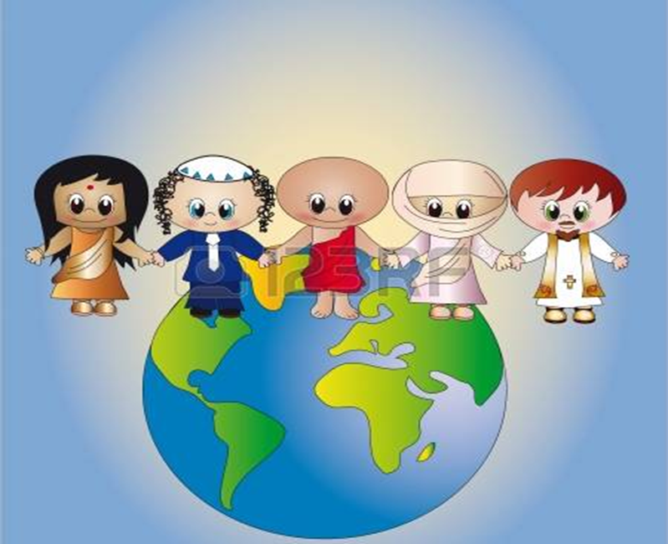
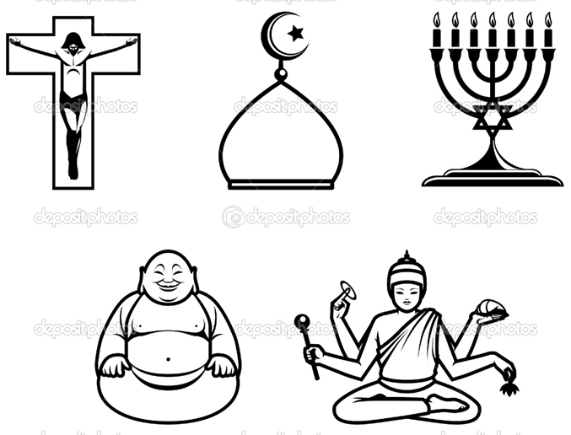
Символы и пророки мировых религий
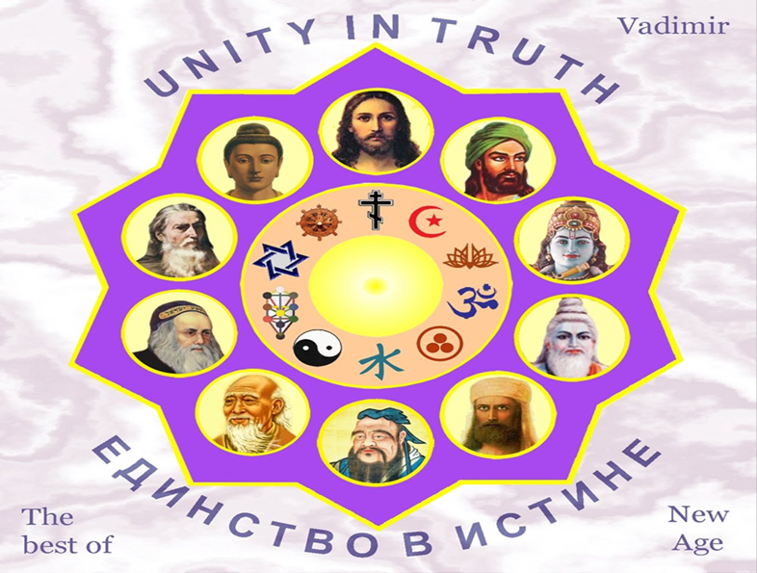

-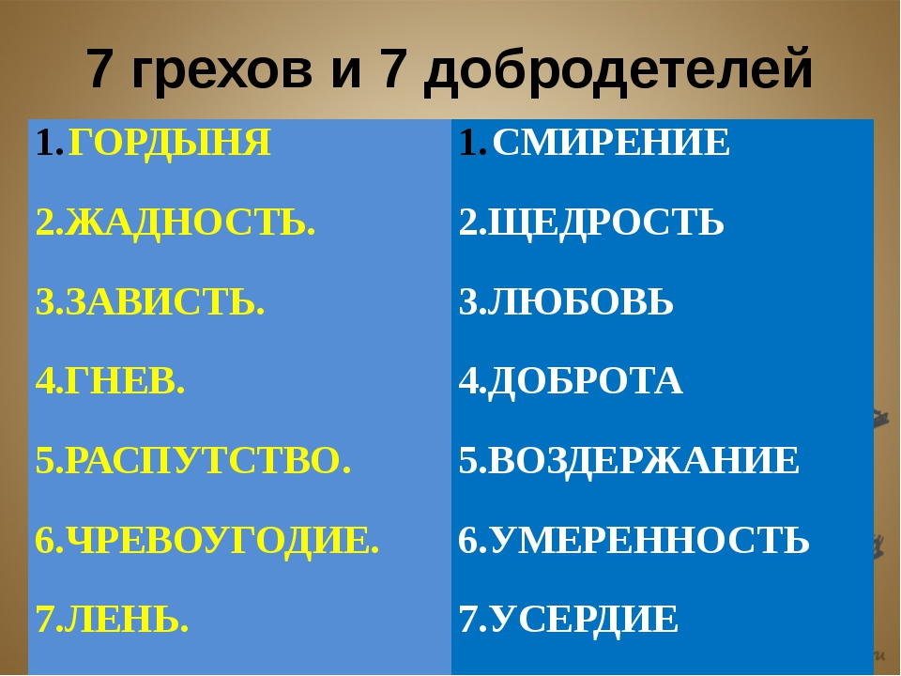

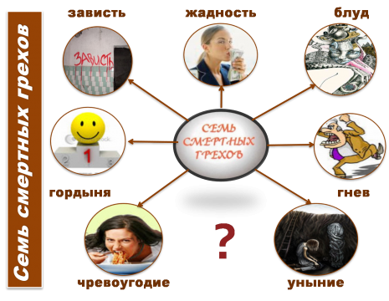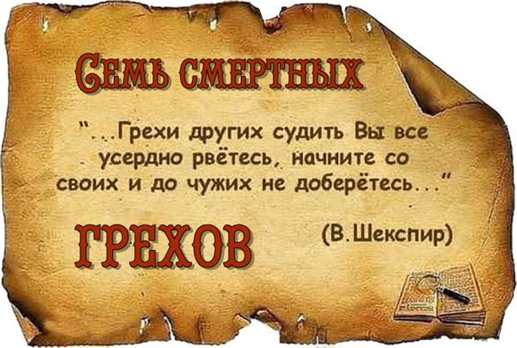
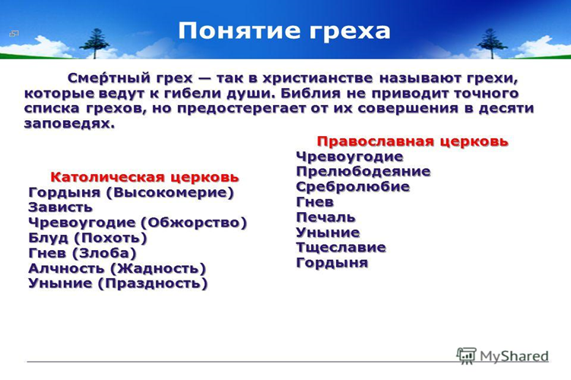

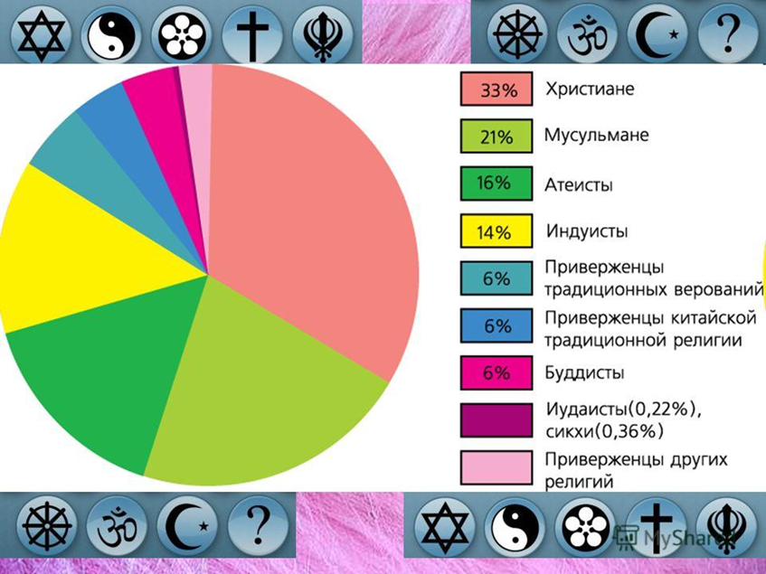

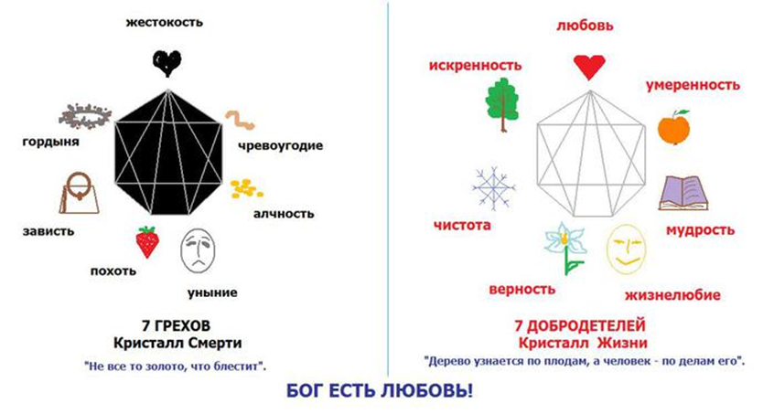

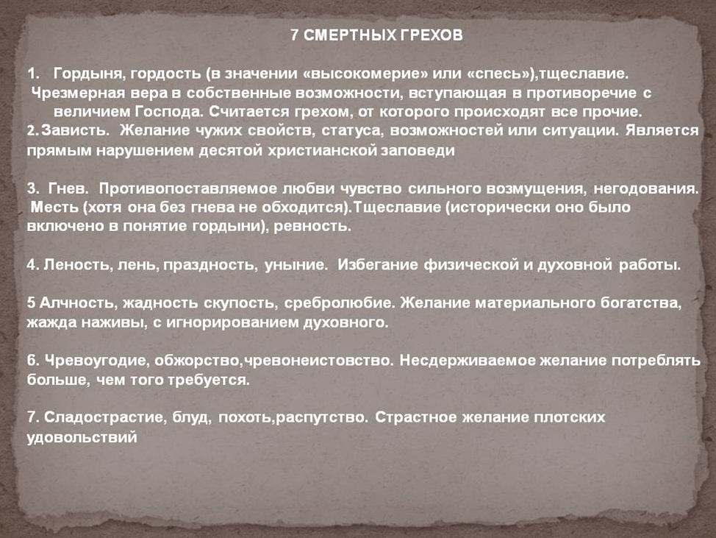
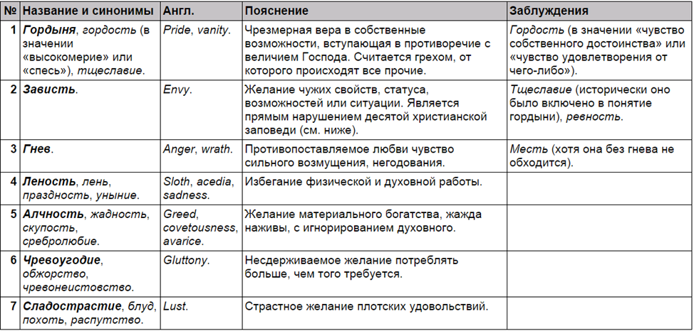

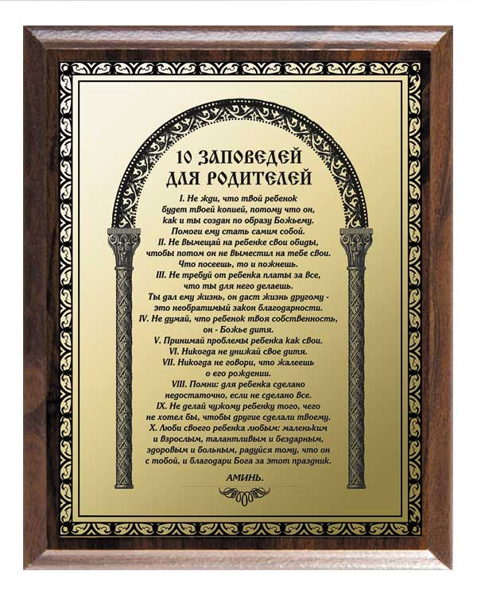

КОСТЮМЫ НАРОДОВ РОССИЙСКОЙ ФЕДЕРАЦИИ